|  |
| --- |
| **5c00e519ad324b8ae46e6c91bd3bdecc--government-branding-electronics-logo.jpgMission.jpg14 Αποστολή**  Γ΄ Τάξη Ηλεκτρολόγων |
| **Συστήματα Αυτομάτου Ελέγχου**  Όνομα: …………………………………………………………………………… |

**«Μεταφόρτωση προγράμματος από τον H/Y στο PLC και αντίστροφα»**

1. **Επικοινωνία PLC με Η/Υ**

* Η επικοινωνία του Η/Υ και του PLC γίνεται με **ένα ειδικό καλώδιο** το οποίο φαίνεται στο διπλανό σχήμα.
* Η μια του **θύρα**, η **σειριακή** (RS232) συνδέεται στον Η/Υ και η άλλη του θύρα στην **ειδική υποδοχή του PLC**.
* Η θύρα στο PLC είναι ιδιαίτερη και χρειάζεται προσοχή στην σύνδεση.
* Μέσω της σύνδεσης του καλωδίου και του προγράμματος της logo!comfort μας δίνεται η δυνατότητα:
  + Μεταφόρτωσης (**upload**) του προγράμματος από τον **Η/Υ στο PLC**.
  + Μεταφόρτωσης (**download**) του προγράμματος από τον **PLC στον Η/Υ**.

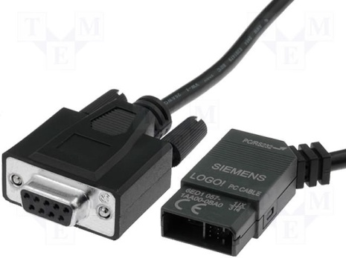

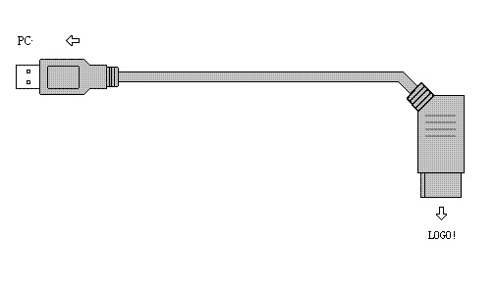

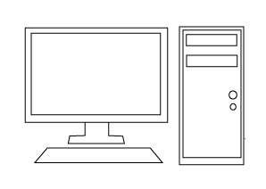

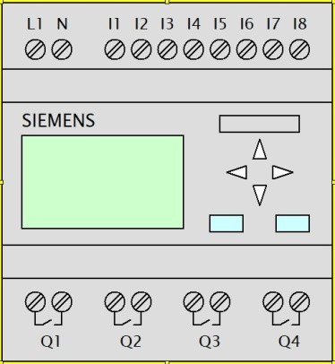

Ειδική υποδοχή σύνδεσης καλωδίου

1. **Σύνδεση PLC με καλώδιο και επιλογή σύνδεσης στο PLC.**
2. Συνδέστε το καλώδιο στην ειδική υποδοχή του PLC.
3. Ενεργοποιήστε PLC και διαγράψτε οποιοδήποτε πρόγραμμα περιέχει.
4. Ακολουθήστε τα παρακάτω βήματα για να θέσετε το PLC σε κατάσταση επικοινωνίας με τον Η/Υ.

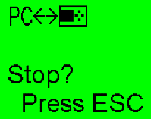

* Στο κεντρικό μενού επιλέξτε με τα βελάκια το PC/Card.
* Επιλέξτε PC ↔ LOGO!
* Η οθόνη του PLC θα πρέπει να δείχνει το διπλανό στιγμιότυπο.

1. **Ρυθμίσεις του προγράμματος logo!comfort για μεταφορτώσεις**
2. Εκτελέστε το πρόγραμμα LOGO!soft comfort V8 για να μεταφερθείτε στο περιβάλλον προγραμματισμού.
3. Ακολουθήστε τα παρακάτω βήματα για να ρυθμίσετε το πρόγραμμα με βάση την έκδοση λογισμικού του PLC αφού την αναγνωρίσετε πρώτα στην συσκευή.



* Η έκδοση λογισμικού του PLC αναγράφεται κάτω από τα κουμπιά ελέγχου και ξεκινάει με τα γράμματα OBA.
* Στις πινακίδες του εργαστηρίου έχουμε δυο λογισμικά PLC:
  + ΟΒΑ 1
  + ΟΒΑ 5
* Στη σταθερή **toolbar** ( την πρώτη από πάνω ) οδηγήστε τον κέρσορα στη **επιλογή tools** και επιλέξτε στην καρτέλα που εμφανίζεται την tρίτη επιλογή **select hardware**

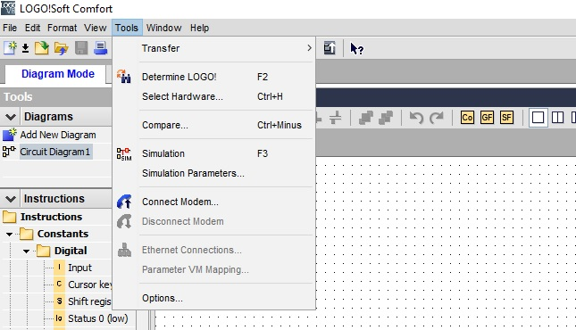

* Στο πρόγραμμα εμφανίζεται ένα παράθυρο διαλόγου στο οποίο επιλέγουμε την έκδοση λογισμικού της συσκευής του PLC που έχουμε στην πινακίδα.

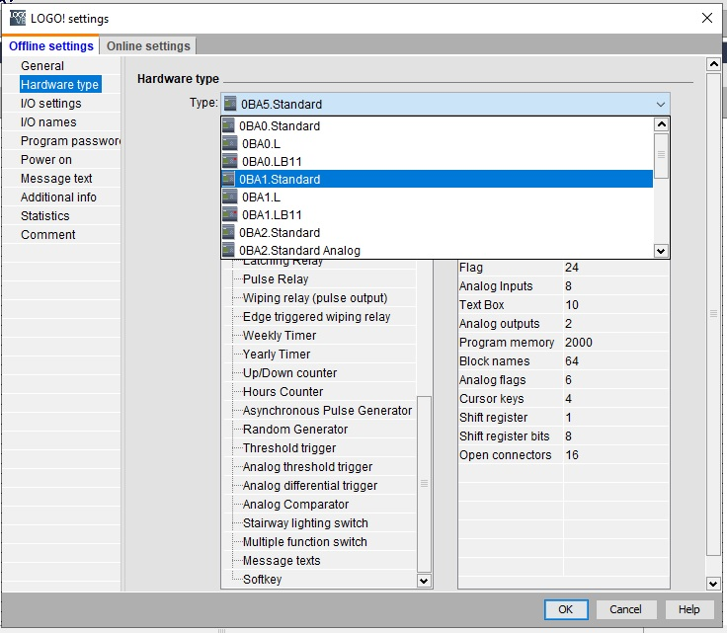

1. **Μεταφόρτωση από τον Η/Υ στο LOGO!**
2. Στην σταθερή toolbar στην καρτέλα **tools** επιλέγουμε **transfer** από το **PLC στο LOGO!**

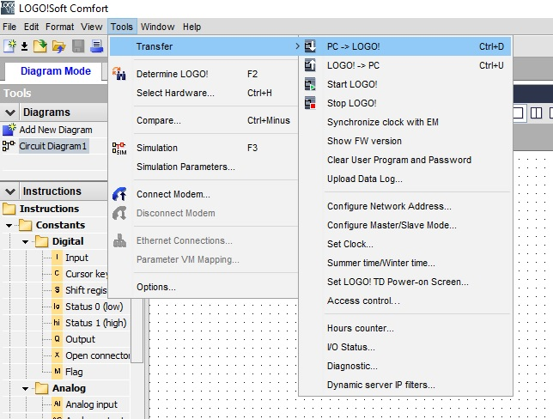

1. Εμφανίζεται το παρακάτω παράθυρο διαλόγου interface , όπου επιλέγετε την σύνδεση μέσω LOGO!cable

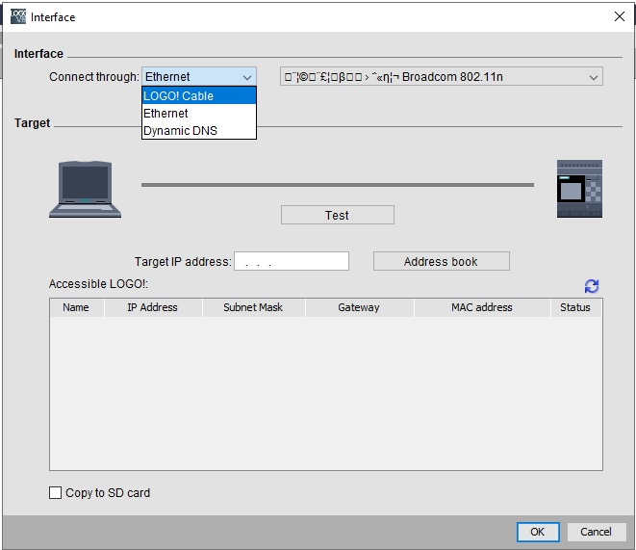

1. Επιλέξτε μέσω του σειριακού switch το κουμπί που συνδέει τον υπολογιστή σας με το καλώδιο σύνδεσης.
2. Πιεστέ στο πρόγραμμα και στο παράθυρο διαλόγου interface την επιλογή test.
3. Aν έχει πραγματοποιηθεί επικοινωνία μέσω του Η/Υ και του PLC τότε θα φαίνεται η παρακάτω εικόνα.

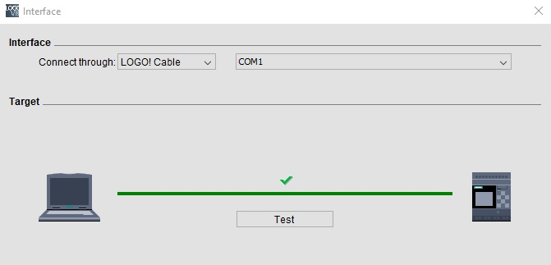

1. Στο παράθυρο διαλόγου επιλέγετε το ΟΚ για να αρχίσει το upload του προγράμματος στο PLC και εμφανίζεται το παρακάτω μήνυμα, όπου μας δείχνει την κατάσταση της μεταφόρτωσης.

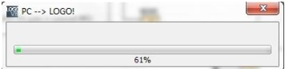

1. **Μεταφόρτωση από το LOGO! στον Η/Υ**

* Ακολουθείτε την **ίδια διαδικασία** (με την προϋπόθεση πως δεν έχετε κάποιο πρόγραμμα στο περιβάλλον προγραμματισμού του λογισμικού) επιλέγοντας στην **καρτέλα tools 🡪 transfer🡪LOGO! to PLC** .

1. **Εργαστηριακή άσκηση**

* Με βάση της παραπάνω πληροφορίες υλοποιήστε στο περιβάλλον προγραμματισμού τα παρακάτω διαγράμματα λογικών πυλών.
* Μεταφορτώστε το καθένα στο PLC και συμπληρώστε τους αντίστοιχους πίνακες αληθείας, συνδέοντας ως έξοδο Q1 το λαμπάκι της πινακίδας.

|  |  |
| --- | --- |
| **Λογικό διάγραμμα πυλών** | **Πίνακας αληθείας** |
| And - Not.jpg | |  |  |  | | --- | --- | --- | | **Ι3** | **Ι4** | **Q1** | | 0 | 0 |  | | 0 | 1 |  | | 1 | 0 |  | | 1 | 1 |  | |
| I1 - Not - And.jpg | |  |  |  | | --- | --- | --- | | **Ι1** | **Ι2** | **Q1** | | 0 | 0 |  | | 0 | 1 |  | | 1 | 0 |  | | 1 | 1 |  | |
| xor.jpg | |  |  |  | | --- | --- | --- | | **Ι1** | **Ι2** | **Q1** | | 0 | 0 |  | | 0 | 1 |  | | 1 | 0 |  | | 1 | 1 |  | |
| And - Or 2.jpg | |  |  |  |  | | --- | --- | --- | --- | | Ι1 | Ι2 | Ι3 | Q1 | | 0 | 0 | 0 |  | | 0 | 0 | 1 |  | | 0 | 1 | 0 |  | | 0 | 1 | 1 |  | | 1 | 0 | 0 |  | | 1 | 0 | 1 |  | | 1 | 1 | 0 |  | | 1 | 1 | 1 |  | |
| And - Not - And.jpg | |  |  |  |  | | --- | --- | --- | --- | | Ι1 | Ι2 | Ι3 | Q1 | | 0 | 0 | 0 |  | | 0 | 0 | 1 |  | | 0 | 1 | 0 |  | | 0 | 1 | 1 |  | | 1 | 0 | 0 |  | | 1 | 0 | 1 |  | | 1 | 1 | 0 |  | | 1 | 1 | 1 |  | |
| Αλερετουρ - διάγραμμα λογικών πυλών.jpg | |  |  |  | | --- | --- | --- | | **Ι1** | **Ι2** | **Q1** | | 0 | 0 |  | | 0 | 1 |  | | 1 | 0 |  | | 1 | 1 |  | |

* Διαγράψτε από το περιβάλλον προγραμματισμού το τελευταίο πρόγραμμα που κάνατε upload.
* Κάντε μεταφόρτωση (download) του προγράμματος από το PLC στον Η/Υ.
* Δημιουργήστε ένα φάκελο στην επιφάνεια εργασίας του H/Y με όνομα “**Αυτοματισμοί Γ’ τάξη 2019 – 2020**”

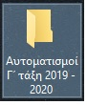

* 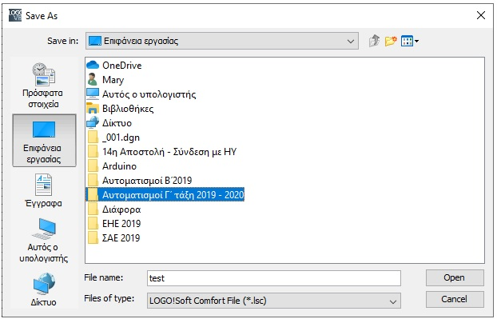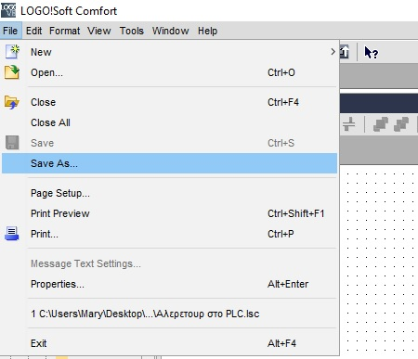**Αποθηκεύστε** το πρόγραμμα στον φάκελο που δημιουργήσατε ονομάζοντας το **test** .